 | Samedi 09 août 2014 05:49  Le 8 août, Pierrot est en première ligne

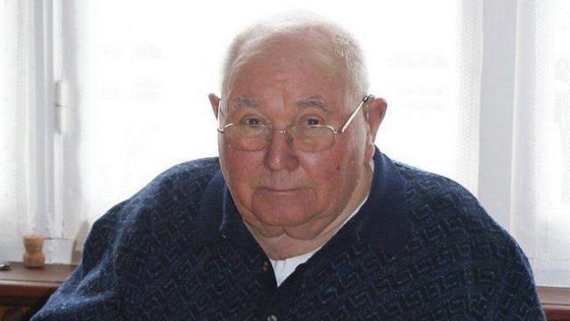

Pierrot Le Gars a combattu avec la compagnie des patriotes de Briec.

Pierrot Le Gars faisait partie de la compagnie des Résistants de Briec. Elle a joué un rôle crucial pour la libération de Quimper.
Témoignage
C'est un témoignage posthume. Pierrot Le Gars, ancien plombier chauffagiste à Briec, décédé en avril 2012, était en première ligne, le mardi 8 août 44, lors de la libération de Quimper, avec la compagnie des Résistants de Briec. Son fils, Bertrand, nous a confié ses manuscrits.
Dans ses feuillets, Pierrot Le Gars raconte. « Dans la soirée du 3 août, nous recevons l'ordre de libérer des Forces françaises de l'intérieur, encerclés dans la mairie de Quimper. Le départ se fait de Landudal vers 21 h, avec une voiture, suivie d'un car avec un fusil mitrailleur sur le toit ». À l'entrée de Quimper, le convoi est accroché par une patrouille allemande. « C'est la bagarre, nous leur tirons dessus. Notre fusil-mitrailleur s'enraye et il faut reculer... À ce moment, j'entends Fanch Pennarun, blessé, appeler au secours. Je fonce le chercher et le ramène, tant bien que mal. Un habitant d'une maison m'appelle, laissez-moi le blessé ».
Ce premier accrochage de la compagnie de Briec sera suivi, le 8 août, des ultimes combats de Tréquéffélec. Une colonne allemande forte d'environ 250 soldats tente de fuir Quimper pour regagner Crozon.
Dans ses écrits, Pierrot Le Gars poursuit : « le convoi est pris à partie par la compagnie de Briec. Il est 10 h, l'engagement est total. La route de Brest est barrée. Les FFI, dont pour beaucoup c'est le baptême du feu, ont fort à faire. Grâce aux renforts des sections Cornille et Berehouc, vers 18 h, les Allemands abandonnent en laissant une soixantaine de morts sur le terrain. Ce mardi 8 août au soir, la ville de Quimper est aux mains de la Résistance ».
Ouest-France

